Федеральное агентство связи
Федеральное государственное бюджетное учреждение высшего профессионального образования Санкт-Петербургский государственный университет телекоммуникаций им. проф. М. А. Бонч-Бруевича

Кафедра информационных управляющих систем

Отчет
По лабораторной работе №3
«Сложность и связность систем»
по дисциплине: «Основы теории сложных систем»

Выполнила: студентка группы: ИСТ-833, Пономарев Е.И.
Приняла: ст. преподаватель ________________ / О.А. Козлова /

Санкт-Петербург
2020

Задачи для решения

- Привести пример одной-двух систем, пояснить причины и тип её сложности, взаимосвязь сложностей различного типа. Указать меры (приемы, процедуры) оценки сложности. Проверить аксиомы сложности.
- Построить 3D-, 2D-, 1D-структуры сложных систем (комплексов). Сделать рисунки.
- Привести и описать примеры плохо структурируемых и плохо формализуемых систем, анализа и синтеза таких систем.
Решение
Система «Вирус»

По сложности система является сложной , потому что ее структура состоит из модулей , которые состоят из более мелких объектов. Возможные подсистемы системы — модуль «размножения», модуль «проникновения», модуль логирования и тд.Классификация сложности – структурный, так внутренние структуры система взаимосвязаны. Увеличение сложности системы требует больших ресурсов. Также стоит заметить , что увеличение сложности определенной подсистемы может повлечь за собой увеличение сложности всей системы.
Каждый элемент системы может быть управляемым или независимым. Рассмотрим связи между элементами системы «Вирус»:
$X=o⋅c⋅\left(\frac{\left(e⋅a+d\right)}{t}\right)$
где X – это сложность системы, $o$ – степень обфускации , $c$ – степень кроссплатформенности, $e$ – эффективность эксплойта, $a$ – скрытность копирования самого себя , $d$ - дополнительные модули , $t$ - количество времени , прошедшего с момента открытия вируса(имеется ввиду, что все это время шел непрерывный анализ вредоносного ПО с цель остановки его распространения и добавления мер в антивирусные программы).

Для построения 3D-структуры рассмотрим множество взаимодействий. Х:{ПК1,ПК2,ПК3,ПК4,ПК5,ПК6} и составляющие Y: {Вирус 1, Вирус 2, Вирус 3, Вирус 4, Вирус 5}.
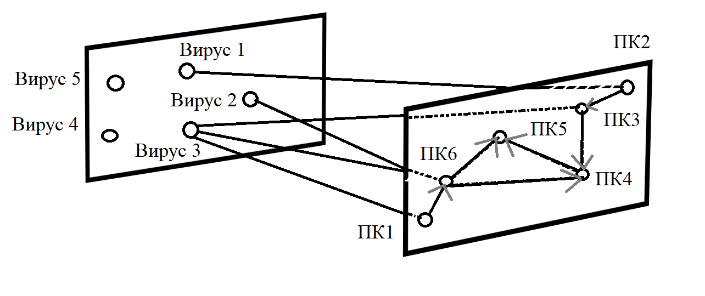

Плохо структурируемые и плохо формализуемые системы.

Плохо формализуемые системы — системы, требующие построения своего алгоритма, зависящего от конкретной ситуации и внешней среды. Примером таких систем является — степень эрудированности человека или измерение его интеллектуальных возможностей и потенциала
Если структура плохо описываема или определяема, то такое множество объектов называется плохо структурированным. Примером таких систем является - национальный состав страны.
Вывод:
В процессе выполнения лабораторной работы, были изучены такие аспекты , как оценка сложности систем , определение его типа , также были построена модель взаимодействия системы.

